多表设计之多表分析及创建

多表的分析

需求：
完成一个学校的选课系统，在选课系统中包含班级，学生和课程这些实体。
- 班级和学生之间是有关系存在：
  - 一个班级下包含多个学生，一个学生只能属于某一个班级（一对多的关系）。
- 学生和课程之间是有关系存在：
  - 一个学生可以选择多门课程，一门课程也可以被多个学生所选择（多对多的关系）。

多表的创建

创建表
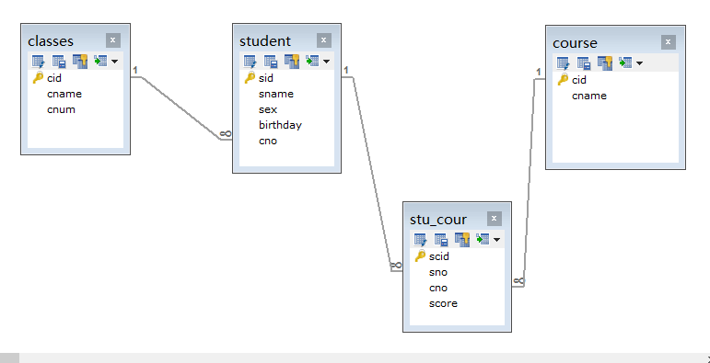

作业：

需求：
实现一个网上商城案例，在商城中会有用户，商品，订单，商品分类。

